LIETUVOS RESPUBLIKOS SUSISIEKIMO MINISTRO

Į S A K Y M A S
DĖL LIETUVOS RESPUBLIKOS SUSISIEKIMO MINISTRO 2003 M. BALANDŽIO 18 D. ĮSAKYMO NR. 3-275 „DĖL KELIŲ TRANSPORTO PRIEMONIŲ VALSTYBINĖS TECHNINĖS APŽIŪROS ATLIKIMO TAISYKLIŲ“ PAKEITIMO

2005 m. gruodžio 30 d. Nr. 3-597
Vilnius

1. Pakeičiu Kelių transporto priemonių valstybinės techninės apžiūros atlikimo taisykles, patvirtintas Lietuvos Respublikos susisiekimo ministro 2003 m. balandžio 18 d. įsakymu Nr. 3-275 (Žin., 2003, Nr. 43-1992, Nr. 74-3461; 2004, Nr. 78-2746, Nr. 159-5814):
1.1. Išdėstau 1 punktą taip:
„1. Kelių transporto priemonių valstybinės techninės apžiūros atlikimo taisyklės (toliau – taisyklės) nustato kelių transporto priemonių (išskyrus traktorius, savaeiges ir žemės ūkio mašinas bei jų priekabas) valstybinės techninės apžiūros atlikimo tvarką ir periodiškumą bei yra privalomos visiems fiziniams ir juridiniams asmenims, kurių kelių transporto priemonės yra įregistruotos Lietuvos Respublikoje.“
1.2. Išdėstau 6 punkto sąvokas „kelių transporto priemonės“ ir „techninės apžiūros rezultatų kortelė“ taip:
„Kelių transporto priemonės (toliau – transporto priemonės) – tai L3, L3e, L4, L4e, L5, L5e, L6e, L7e, M1, M2, M3, N1, N2, N3, O1, O2, O3, O4 klasių transporto priemonės, kurių sąvokos apibrėžtos Transporto priemonių klasifikavime ir kodavime, patvirtintame Lietuvos Respublikos susisiekimo ministerijos 1998 m. rugsėjo 11 d. įsakymu Nr. 348 (Žin., 1998, Nr. 84-2360; 2001, Nr. 11-328, 2003, Nr. 122-5553).
Techninės apžiūros rezultatų kortelė (ataskaita) (toliau – rezultatų kortelė) – nustatytos formos dokumentas, kuriame įrašyti valstybinės techninės apžiūros rezultatai.“
1.3. Išdėstau 9 punktą taip:
„9. Transporto priemonės, kurios variklis yra pritaikytas dirbti dujomis, dujinė įranga tikrinama apžiūros metu.“
1.4. Išdėstau 10 punktą taip:
„10. Naujos transporto priemonės laikotarpiu nuo pirmos transporto priemonės registracijos datos iki pirmos apžiūros eksploatuojamos be apžiūros (išskyrus vienetinės gamybos transporto priemones), tačiau valdytojas privalo įregistruotai transporto priemonei nustatyta tvarka gauti taloną ir ženklą-lipduką. Dėl to transporto priemonės valdytojas turi pateikti reikalingus dokumentus, nurodytus šių taisyklių 17 punkte (išskyrus 17.1, 17.3, 17.4 ir 17.12 punktus). Naujos transporto priemonės, kurios bus naudojamos tarptautiniam keleivių ar krovinių vežimui, pavojingų krovinių vežimui, keleivių vežimui taksi, taip pat „žaliosios“, „žalesnės ir saugios“ ir „EURO 3 saugios“ transporto priemonės turi atitikti joms nustatytus specialius ar papildomus reikalavimus. Šiais atvejais kontrolierius apžiūros dokumentus įformina ir transporto priemonę paženklina pagal šių taisyklių V skyriaus reikalavimus. Talonas minėtoms transporto priemonėms išduodamas apžiūros atlikimo dienos data ne ilgesniam laikotarpiui kaip iki pirmos apžiūros.“
1.5. Išdėstau 13 punktą taip:
„13. Kai baigiama transporto priemonės eksploatacija ir transporto priemonė išregistruojama paimant jos valstybinio numerio ženklus ir registracijos dokumentus, talonas nustoja galioti.
Įvežtoms į šalį netinkamoms eksploatuoti ir po to suremontuotoms transporto priemonėms prieš registravimą būtina atlikti techninę ekspertizę.“
1.6. Išdėstau 16 punktą taip:
„16. Transporto priemonė apžiūrai pateikiama švari, be keleivių, gyvūnų ir krovinių. Išimtiniais atvejais pakrauta transporto priemonė į apžiūrą gali būti pristatyta tik suderinus su įmone.“
1.7. Išdėstau 17.7 punktą taip:
„17.7. akredituotos ar įgaliotos įmonės arba laboratorijos išduotą galiojantį metrologinės patikros liudijimą taksometrui, taip pat taksometro techninį pasą;“.
1.8. Papildau šiuo 17.13 punktu:
„17.13. sportinio automobilio pasą, išduotą Lietuvos automobilių sporto federacijos, kai transporto priemonė pritaikyta sportinėms lenktynėms.“
1.9. Išdėstau 18 punktą taip:
„18. Apžiūros metu tikrinama:
18.1. ar įrašai pateiktuose dokumentuose atitinka faktinius duomenis; jeigu transporto priemonės, už kurią pagal Mokesčio už Lietuvos Respublikoje įregistruotas krovinines transporto priemones dydžius, mokėjimo, administravimo ir kontrolės tvarkos aprašą, patvirtintą Lietuvos Respublikos Vyriausybės 2005 m. balandžio 21 d. nutarimu Nr. 447 „Dėl Lietuvos Respublikos kelių priežiūros ir plėtros programos finansavimo įstatymo įgyvendinimo“ (Žin., 2005, Nr. 53- 1799), turi būti mokamas mokestis už Lietuvos Respublikoje įregistruotas krovinines transporto priemones, registravimo liudijime (transporto priemonės naudotojo pažymėjime) nenurodyta leidžiama maksimali masė (bendroji masė, bendrasis svoris) arba ji nurodyta klaidingai, transporto priemonės savininko ar valdytojo iniciatyva turi būti pakeistas transporto priemonės registravimo liudijimas (transporto priemonės naudotojo pažymėjimas) iki mokesčio mokėjimo ir transporto priemonės pristatymo į apžiūrą;
18.2. ar transporto priemonių agregatų numeriai ir kitos žymos atitinka nurodytus transporto priemonių dokumentuose; esant neatitikimams, informacija perduodama teisėsaugos institucijoms;
18.3. ar transporto priemonės techninė būklė, konstrukcija, sistemų, agregatų ir mazgų veikimas bei efektyvumas atitinka Techninių reikalavimų naudojamoms kelių transporto priemonėms, patvirtintų Lietuvos Respublikos susisiekimo ministro 2003 m. balandžio 8 d. įsakymu Nr. 3-241 „Dėl techninių reikalavimų naudojamoms transporto priemonėms“ (Žin., 2003, Nr. 43-1991), gamintojo ir kitų teisės aktų reikalavimus; ar sportinių automobilių, turinčių Lietuvos automobilių sporto federacijos išduotą sportinio automobilio pasą, konstrukcija atitinka techninius reikalavimus, nevertinant sportinio automobilio ypatumų; ar tinkama automobilių, kurie pagaminti iki 1960 metų, konstrukcija, mazgų ir agregatų veikimas;
18.4. ar vienetinės gamybos ar perdirbtoms transporto priemonėms išduotose techninės ekspertizės pažymose nurodyta, kad transporto priemonė pagaminta ar perdirbta laikantis nustatytų reikalavimų;
18.5. ar yra galiojantys dokumentai apie atliktą periodinį automobiliuose įrengtos dujų kuro sistemos patikrinimą.“
1.10. Išdėstau 19 punktą taip:
„19. Transporto priemonės apžiūra nutraukiama, kai jos metu nustatoma, kad:
19.1. transporto priemonė perdirbta ir neatlikta jos techninė ekspertizė;
19.2. transporto priemonės, kurioje po 2006 m. lapkričio 1 d. įrengta dujų įranga, registracijos liudijimo grafoje „degalai“ nėra įrašo „benzinas/dujos.“
1.11. Išdėstau 23 punktą taip:
„23. Rezultatų kortelės ir rezultatų kortelės priedo dublikatai su juose nurodytais apžiūros metu nustatytais trūkumais suteikia teisę vieną mėnesį nuo jų išdavimo dienos atlikti pakartotinę apžiūrą. Transporto priemonėms, kurioms apžiūros metu nustatyti trūkumai pagal pagrindinius reikalavimus, išduotas rezultatų kortelės dublikatas nesuteikia teisės naudotis tokia transporto priemone.“
1.12. Išdėstau 29 punktą taip:
„29. Transporto priemonių apžiūros periodiškumas nustatomas pagal transporto priemonės klasę. Apžiūra atliekama:
29.1. motociklų (L3, L3e, L4, L4e, L5, L5e, L6e ir L7e klasės) – po trejų metų nuo pirmos registracijos datos, po to kas 24 mėn.;
29.2. M1 klasės lengvųjų automobilių – po trejų metų nuo pirmos registracijos datos, po to kas 24 mėn.;
29.3. medicininės pagalbos automobilių (specialios paskirties kodas – SC) ir lengvųjų automobilių (M1 klasės), skirtų vairuotojų mokymui, – po metų nuo pirmos registracijos datos, po to kas 12 mėn.;
29.4. lengvųjų automobilių taksi ir verslo tikslais naudojamų žmonėms vežti (M1 klasės), jei jų eksploatacijos trukmė:
29.4.1. iki 5 metų – kas 12 mėn.;
29.4.2. 5 ir daugiau metų – kas 6 mėn.;
29.5. troleibusų ir autobusų (M2 ir M3 klasės) – po metų nuo pirmos registracijos datos, po to kas 6 mėn.;
29.6. N1 klasės krovininių automobilių – po dvejų metų nuo pirmos registracijos datos, po to kas 12 mėn.;
29.7. N2 ir N3 klasės krovininių automobilių – po metų nuo pirmos registracijos datos, po to kas 12 mėn.;
29.8. pavojingus krovinius vežančių EX/II, EX/III, FL, OX ar AT tipų pagal ADR transporto priemonių, kurioms taikomi papildomi reikalavimai (N1, N2, N3, O1, O2, O3 ir O4 klasės), – kas 12 mėn.;
29.9. O1 ir O2 klasės priekabų, puspriekabių – po trejų metų nuo pirmos registracijos datos, po to kas 24 mėn.;
29.10. O3 ir O4 klasės priekabų, puspriekabių – po metų nuo pirmos registracijos datos, po to kas 12 mėn.;
29.11. specialios paskirties transporto priemonių, kurios turi specialios paskirties kodą „SA“ – kas 24 mėn.“
1.13. Išdėstau 35 punktą taip:
„35. Valdytojas turi teisę dalyvauti atliekant transporto priemonės apžiūrą ir gauti informaciją apie transporto priemonės techninę būklę. Valdytojas, atvykęs į įmonę ar stotį ir pateikęs transporto priemonę apžiūrai, taip pat ir apžiūros metu, privalo vykdyti Transporto priemonės valdytojo saugaus elgesio instrukcijos reikalavimus, patvirtintus įmonės vadovo, siekiant išvengti nelaimingų atsitikimų ir (ar) turtinės žalos.“
1.14. Papildau šiuo 38 punktu:
„38. Apžiūros metu nustačius trūkumus, dėl kurių, vadovaujantis Kelių eismo taisyklių, patvirtintų Lietuvos Respublikos Vyriausybės 2002 m. gruodžio 11 d. nutarimu Nr. 1950 (Žin., 2003, Nr. 7-263), 282 punktu, važiuoti draudžiama, valdytojas turi imtis visų atsargumo priemonių, kad transporto priemonė būtų saugiai nuvežta remontuoti.“
1.15. Priedo 1-3 punktus išdėstau taip:

„1. Žaliojo talono pirmoji pusė

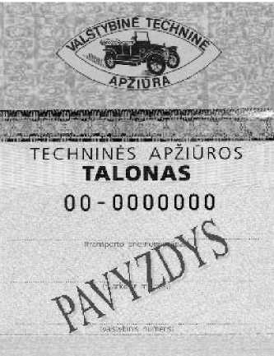

2. Pilkojo talono pirmoji pusė

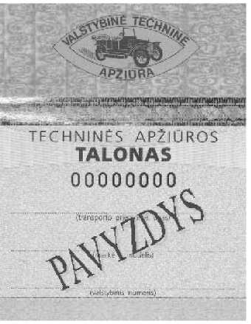

3. Žaliojo ir pilkojo talonų antrosios pusės

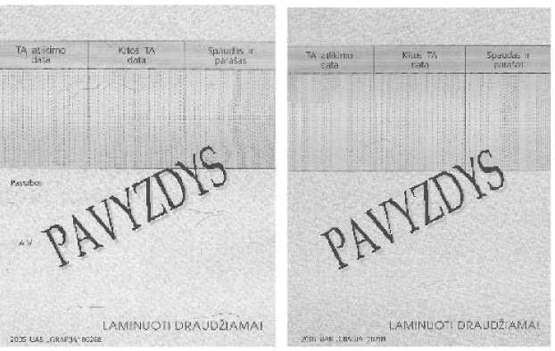

„
2. Pripažįstu netekusiais galios:
2.1. Lietuvos Respublikos susisiekimo ministro 1997 m. spalio 21 d. įsakymą Nr. 393 „Dėl Kelių transporto priemonių valstybinių techninių apžiūrų taisyklių dalinių patikslinimų, pakeitimų ir papildymų tvarkos“;
2.2. Lietuvos Respublikos susisiekimo ministro 1998 m. lapkričio 18 d. įsakymą Nr. 450 „Dėl susisiekimo ministro 1997 m. spalio 21 d. įsakymo Nr. 393 „Dėl Kelių transporto priemonių valstybinių techninių apžiūrų taisyklių dalinių patikslinimų, pakeitimų ir papildymų tvarkos“ dalinio pakeitimo“.
3. Nustatau, kad:
3.1. taisyklių 18.5 punktas galioja iki 2006 m. lapkričio 1 d.;
3.2. taisyklių 19.2 punktas galioja nuo 2006 m. lapkričio 1 d.;
3.3. transporto priemonės, kurioje nuo 2006 m. lapkričio 1 d. įrengta dujų įranga, valdytojas privalo valstybinei techninei apžiūrai pateikti transporto priemonę, kurios registracijos liudijime būtų nurodytos dvi kuro rūšys „benzinas/dujos“.
4. Šio įsakymo 1.3 punktas įsigalioja nuo 2006 m. lapkričio 1 d.

SUSISIEKIMO MINISTRAS PETRAS ČĖSNA

